МАДОУ «Детский сад №104»

Мастер класс для воспитателей
«Почему корабли не тронут»

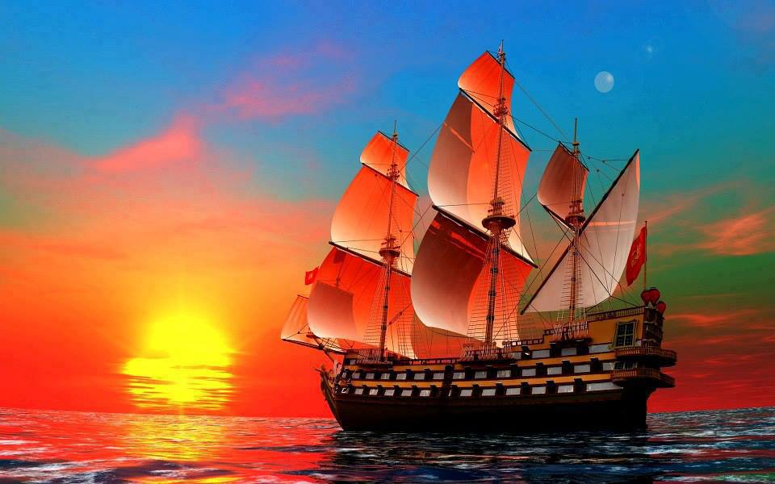
Воспитатель:
Матвеева С.А.

г.о. Саранск 2018
Цель: Способствовать формированию интереса детей к опытно-исследовательской деятельности через поиск ответа на вопрос «Почему корабли не тонут».
Задачи:
- Образовательная: выявить с детьми зависимость плавучести предметов от их формы; установить наличие «поддерживающей» силы, действующей на предметы, погруженные в жидкость.
- Развивающая: развивать познавательный интерес к явлениям неживой природы, интерес к опытно-экспериментальной деятельности; логическое мышление, умение делать самостоятельно выводы из наблюдений.
- Воспитательная: воспитывать самостоятельность, внимательность, умение работать в подгруппах.

СТРУКТУРА НОД.
1.Мотивационно-побудительный этап.
— Дети , вы любите отгадывать загадки? А путешествовать? Тогда я для вас приготовила одну загадку, отгадав её вы узнаете какой у нас сегодня будет путешествие .
Его не вычерпать ложкой,
И не засыпать песком.
На нём не сделать дорожки ,
Чтобы протий пешком.
Оно бескрайне синее ,
И ветры его стерегут,
А корабли красивые по водной глади бегут .
(Море)
— Как вы думаете, в какое путешествие мы сегодня отправимся? (морское)
— Закройте глаза , что вы слышите? (звучит шум прибоя)
— Ой, посмотрите , а что это такое? Это же бутылка , а в ней записка.
«Дорогие друзья, пишет вам незнайка. Мы с моим другом отдыхали на море и решили запускать кораблики, но мой бумажный кораблик утонул , немного поплавав в воде. Я расстроился .Ведь огромные корабли плавают в море и не тонут . Подскажите , в чем тут дело?»
2.Организациооно-поисковый.
—Дети, а как вы думаете , почему корабли не тонут? (Дети выдвигают свои версии) Ну что же , я предлагаю проверить, давайте подойдём к столу и проверим , зависит ли плавучесть тел , от материала из которого они изготовлены.
Ход опыта
На столах миски с водой, набор разных тел из разных веществ: дерево, стекло, пластмасса на каждую подгруппу, салфетка и ложка , чтобы доставать предмет из воды.
— Перед вами контейнеры с водой , сейчас вы по очереди будете опускать предметы в воду, а у меня на карточке мы цветом отметим какие предметы плавают , а какие тонут. Красным мы отметим те , которые утонули , а зеленым, которые остались плавать.
(После проведения опыта рассматриваем таблицу и делаем вывод)
— Дети, что мы увидели (ответы детей).
— Плавучесть дерева люди использовали много лет назад , чтобы передвигаться по воде.
Ещё в глубокой древности , человеку приходилось передвигаться по воде. Для этого он связал несколько брёвен , так появился первый плот / Слайд первый /
В каменном веке человек научился пользоваться орудиями труда, так появилась первая лодка с углублениями внутри /слайд первый/ Затем появились большие корабли с вёслами /слайд второй/. Современные корабли могут принять на борт более 3000 человек /слайд третий, четвёртый/
— Почему же современные корабли , похожие на не большой городок не тонут?
Опыт №2
— Давайте опустим пластилиновый шарик в воду –тот тонет. А как сделать так , чтобы он не утонул, а начал плавать? И вообще, возможно ли такое (дети предлагают свои варианты, дети лепят лодку из пластилина и опускают её на воду)
Вывод: и не плавучие вещества могут плавать , если придать им определённую форму. Значит плавучесть зависит ни только от материала , но и формы.
Физ.минутка
«Кораблик»
— Давайте прогуляемся немного по берегу.
Что там чудиться в тумане?
(дети вытягивают руки вперёд)
Волны плещут в океане,
(дети машут руками , изображая волны)
Это матчы кораблей
(дети вытягивают руки вверх)
Пусть плывут сюда скорей!
(приветственно машут руками)
Мы по берегу гуляем,
Мореходов поджидаем,
(ходьба на месте)
Ищем ракушки в песке,
(наклоны вниз)
И сжимаем в кулачке.
(дети сжимают кулачки)
Чтоб побольше их собрать,
Нужно чаще приседать.
(приседания)
—Дети, а что ещё помогает кораблю держаться на плаву? Для этого мы проведём ещё один опыт.
Опыт №3
— Давайте посмотрим, будет ли плавать пластиковая бутылка? А если мы её закроем пробкой? Почему закрытая бутылка плавает? (в ней находиться воздух) Воздух легче воды и он помогает держаться на плаву /слайд шестой/ . В корабле множество отсеков где находится воздух, отсеки закрывают палубу , как крышка в банке. Что произойдёт с кораблём , если он получит пробоину?(версии детей)
3.Рефлексия
— Сегодня мы так много узнали! Что же мы ответим незнайке на его вопрос: «Что нужно , чтобы корабль не тонул?» (Нужен воздух, специальный материал, должна быть определённая форма , чтобы держаться на воде)
— Предлагаю вам дома изготовить кораблик для Незнайки.

